中学化学竞赛试题资源库——原电池
A组
．把a、b、c、d四块金属片浸入稀硫酸，分别用导线两两连接可以组成原电池。A、b相连时，a为负极；c、d相连时，电流方向为d→c；a、c相连时，c极产生大量气泡；b、d相连时，d极上发生氧化反应。这四种金属的活动性由强到弱的顺序是
A abcd B acd b C cabd D bdca
．把a、b、c、d四块金属浸泡在稀H₂SO₄中，用导线两两相连可以组成各种原电池。若a、b相连时，a为负极；c、d相连，d上有气泡放出；a、c相连时a极减轻；b、d相连，b为正极。则四种金属的活动顺序为
A a＞b＞c＞d B a＞c＞b＞d C a＞c＞d＞b D b＞d＞c＞a
．白铁皮发生析氢腐蚀，若有0.2mol电子发生转移，下列说法中不正确的是
A 有6.5g锌被腐蚀 B 2.8g铁被腐蚀
C 正极上H＋被还原 D 在标准状况下有2.24L气体放出
．钢铁发生吸氧腐蚀时，正极上发生的电极反应是
A 2H＋＋2e＝H₂ B Fe^{2＋}＋2e＝Fe
C 2H₂O＋O₂＋4e＝4OH－ D Fe^{3＋}＋e＝Fe^{2＋}
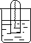．如图，烧杯中放清水，将一段铁丝固定在试管内，然后将试管倒置在水中，经3～4天后，可观察到的现象是
A 试管中铁丝生锈，水面上升 B 无现象
C 试管中铁丝生锈，水面不上升 D 无法判断
．如图，拴上金属条的铁钉插在含有酚酞的NaCl溶液中，可以看到贴近金属条一边的溶液出现粉红色。该金属可能是
A Cu B Al C Zn D Mg
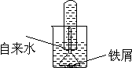．按下图所示进行实验，经数天后可推知
A 溶液的pH值会升高
B 在试管中会收集到氢气
C 在试管中会收集到氧气
D 在试管中的溶液呈酸性
．家用炒菜铁锅用水清洗放置后，出现红棕色的锈斑，在此变化过程中不发生的化学反应是
A 4Fe(OH)₂＋2H₂O＋O₂＝4Fe(OH)₃↓ B 2Fe＋2H₂O＋O₂＝2Fe(OH)₂↓
C 2H₂O＋O₂＋4e＝４OH－ D Fe－3e＝Fe^{3＋}
．菜刀上沾有食盐水后，置于空气中一段时间会生锈，其原理是
 | 正极 | 负极
A | Fe－2e＝Fe^{2＋} | 2H₂O＋O₂＋4e＝4OH－
B | 2H＋＋2e＝H₂↑ | Fe－2e＝Fe^{2＋}
C | 2H₂O＋O₂＋4e＝4OH－ | Fe－3e＝Fe^{3＋}
D | 2H₂O＋O₂＋4e＝4OH－ | Fe－2e＝Fe^{2＋}
．铁棒和石墨棒用导线连接后，浸入0.01mol/L的氯化钠溶液中，可能出现的现象是
A 铁棒附近产生OH－ B 铁棒被腐蚀
C 石墨棒上放出氯气 D 石墨棒上放出氧气
．欲提高Cu粉与1.2mol/L的HNO₃溶液的反应速度，可加入下列什么试剂
A 蒸馏水 B 无水醋酸钠 C 石墨 D AgNO₃溶液（少量）
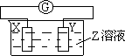．X、Y两根金属棒插入Z溶液中构成如下图的装置，实验中电流表指针发生偏转，同时X棒变粗，Y棒变细，则X、Y、Z可能是下列中的
编号 | X | Y | Z
A | Zn | Cu | 稀硫酸
B | Cu | Zn | 稀硫酸
C | Cu | Ag | 硫酸铜溶液
D | Ag | Zn | 硝酸银溶液
．有a、b、c、d四个金属电极，有关的反应装置及部分反应现象如下：
实验装置 | 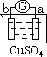 | 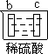 | 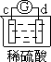 | 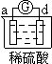
部分实验现象 | a极质量减小  b极质量增加 | b极有气体产生  c极无变化 | d极溶解  c极有气体产生 | 电流计指示在导线中  电流从a极流向d极
由此可判断这四种金属的活动性顺序是
A a＞b＞c＞d B b＞c＞d＞a C d＞a＞b＞c D a＞b＞d＞c
．埋在地下的铸铁输油管道，在下列各种情况下被腐蚀速率最慢的是
A 在含Fe元素较多的酸性土壤中 B 在潮湿疏松的碱性土壤中
C 在干燥致密不透气的土壤中 D 在含碳粒较多、潮湿透气的中性土壤中
．如图所示的原电池装置，X、Y为为两电极，电解质溶液为稀硫酸，外电路中的电子流向如图，对此装置的下列说法正确的是
e－

X
G
Y
→

A 外电路的电流方向为：X→外电路→Y
B 若两电极分别为Zn和碳棒，则X为碳棒，Y为Zn
C 若两电极都是金属，则它们的活动性为X＞Y
D X极上发生的是还原反应，Y极上发生的是氧化反应
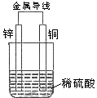
．关于如右图所示装置的叙述，正确的是
A 铜是阳极，铜片上有气泡产生
B 铜片质量逐渐减少
C 电流从锌片经导线流向铜片
D 氢离子在铜片表面被还原
．将等质量的两份锌粉a和b，分别加入两个盛过量的稀硫酸的烧坏中，并向加入a的烧杯中再加入少量CuO粉末。下列各图表示氢气体积V（H₂）与反应时间t的关系，其中正确的是
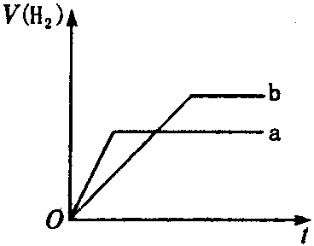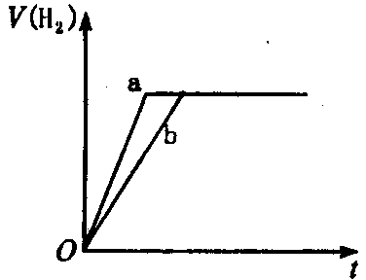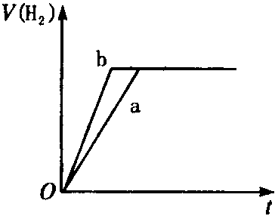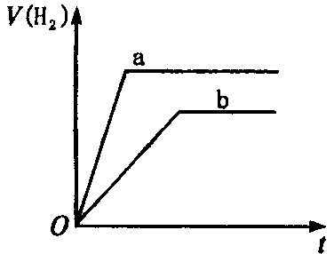
A B C D
．盐酸与锌粒反应时，若加入可溶性的固体醋酸铜，将产生两种影响氢气生成速度的因素，它们是：
其一是
其二是
．稀硫酸与锌片反应时，若加入少量可溶性的固体醋酸铜，则将产生两种影响H₂生成速度的因素。其一是 ；其二是 ；
．将两铂片插入KOH溶液中作为电极，在两极区分别通入甲烷（或氢气、一氧化碳等可燃性气体）和氧气构成燃料电池，则通入甲烷气体的极是原电池的 ，该极的电极反应是 ，电池工作时的总反应的离子方程式是 。
．将锌片和铜片插入某种电解质溶液，锌片和铜片用导线相连，形成原电池装置。
（1）若电解质溶液是稀硫酸，发生氧化反应的是 极（锌、铜），铜极上发生的反应是 ，该电池反应的总反应离子方程式是 ；
（2）若电解质溶液是硫酸铜溶液，在导线中电子是由 极流向 极，铜极上反应的电极反应式是 ，该电池反应的总反应离子方程式是 。
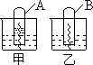．在两烧杯中盛有甲、乙两种不同的稀溶液，用铁丝做电化腐蚀实验，实验进行一段时间后，A试管中液面高于烧杯中液面，B试管中液面低于烧杯中液面，试比较甲、乙溶液的pH值，并分别写出铁丝发生腐蚀时的电极反应式。
．在装有水的烧杯中，用线（绝缘）悬挂一个呈水平方向的由铁和银焊接而成的柱形金属棒，处于平衡状态.如果向水中加入CuSO₄溶液，棒的状态将发生如何变化?为什么?（溶液的密度变化不考虑）
．有A、B、C、D、E、F、G七种金属，可能是钾、银、铁、铜、铂、锡、锌，现进行下列实验：
（1）F不能跟热的硝酸反应
（2）将D和E接触后，在潮湿的空气中E容易生锈
（3）这七种金属中，在常温下只有A能跟水反应D、E、G能跟稀硫酸反应放出氢气
（4）用铂作电极，电解相同物质量浓度B和C的硝酸盐混和溶液时，是C先析出
（5）在D表面涂上G，当表面破损接触电解质溶液时，D发生腐蚀
根据以上实验事实，推测各是何种物质。
．生物体中，细胞膜内的葡萄糖、细胞膜外的富氧液体及细胞膜构成微型的生物原电池，葡萄糖氧化生成CO₂和HCO₃－。该极为原电池的_______极（填“正”或“负”）；另一极的电极反应为_______________。
．炒菜的铁锅中未及时洗净（有氯化钠溶液），第二天便出现红棕色锈斑（该锈斑为Fe(OH)₃失水的产物）。试用有关的电极反应式，离子方程式和化学方程式表示Fe(OH)₃的生成：
（1）负极
（2）正极
（3）离子方程式
（4）总的化学方程式
．某学生进行如图所示的铜—锌原电池实验。已知在电解质溶液中SO₄^{2－}向Y极移动。
X
Y
H₂SO₄溶液
G
（1）电极材料X为 ，Y为 。
（2）从理论上讲，预期看到的现象是 。
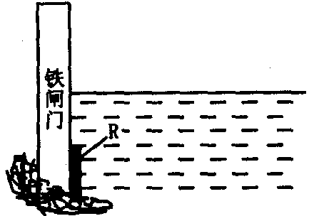
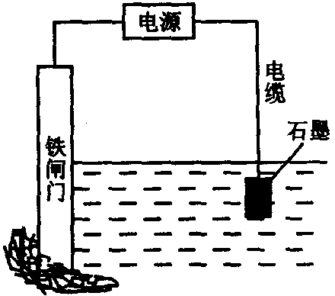
（3）实验过程中，观察到：锌极上有少量的气泡放出，铜极上有大量的气泡放出，试解释 。
．钢铁很容易生锈而被腐蚀，每年因腐蚀而损失的钢材占世界钢铁年产量的四分之一。
（1）钢铁防蚀主要是吸氧腐蚀，该腐蚀过程中的电极反应式为 、 。
（2）为了降低某水库的铁闸门被腐蚀的速率，可以采用右图所示的方案，其中焊接在铁闸门上的固体材料R可以采用 。
A 铜 B 钠 C 锌 D 石墨
（3）右图所示的方案也可以降低铁闸门的腐蚀速率，其中铁闸门应该连接在直流电源的 极。
．目前，市场上有多种“热敷袋”出售，有一次性的，有可以重复使用的。某一化学研究性学习小组在研究了某种“热敷袋”的构造后，决定自己制造一个一次性“热敷袋”，制造过程如下：①称取15g小颗粒状活性炭，40g还原铁粉，5g细木屑，都放在一只烧杯中，再加入15mL 15%食盐水，用玻璃棒搅拌均匀。②用大头针在小塑料袋上扎几十个针眼(袋的两层同时扎穿)，把烧杯里的混合物全部加入小塑料袋中，封上袋口，再放入大塑料袋中，封上袋口，可长期保存。③使用时将大塑料袋袋口打开，反复搓揉这袋5min～8min，能感觉温度明显上升。回答下列问题：
（1）该一次性“热敷袋”利用了 原理；从能量转化关系看，“热敷袋”产生的热量最初来源于 能。
（2）使用时将大塑料袋袋口打开的原因是（用化学用语表示） ；
炭粉的作用是 。
（3）将使用过的“热敷袋”打开，发现有大量棕红色粉末生成，该物质主要成分是 ，
写出生成该物质的化学反应方程式：① ；② 。
．观察图A、B、C，回答下列问题：
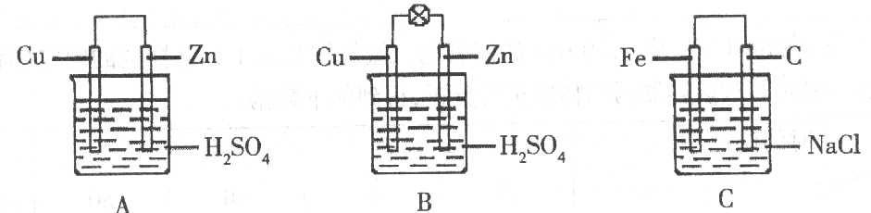
（1）把一块纯净的锌片插入装有稀硫酸的烧杯里，可观察到锌片上有气泡，再平行插入一块铜片，可观察到铜片______（填“有”或“没有”）气泡产生。再用导线把锌片和铜片连接起来（见图A），组成一个原电池，负极为_____，正极的电极反应式为 。
（2）如果烧杯中最初装入的是2mol/L 500mL的稀硫酸溶液，构成铜锌原电池（见图B，假设产生的气体没有损失），当在标准状况下收集到11.2L的氢气时，则此时烧杯内溶液中溶质的物质的量浓度分别为（溶液体积变化忽略不计） 、 。
（3）如果电极材料分别是铁片和石墨并进行连接，插入氯化钠溶液中（见图C），放置数天后，主要发生______电化学腐蚀，写出正极的电极反应式 。
（4）生活中利用原电池原理生产了各种各样的电池，废电池必须进行集中处理的问题已被提到议事日程，其最主要原因是 。
A．回收利用电池外壳的金属
B．防止电池中汞、镉和铅等重金属离子对土壤、水源的污染
C．防止电池中渗泄的电解液腐蚀其他物品
D．回收其中的石墨电极
B组
．发生原电池的反应通常是放热反应，在理论上可设计成原电池的化学反应是
A C(s)＋H₂O(g)＝CO(g)＋H₂(g)；ΔH＞0
B Ba(OH)₂·8H₂O(s)＋NH₄Cl(s)＝BaCl₂(aq)＋2NH₃·H₂O(l)＋8H₂O(l)；ΔH＞0
C CaC₂(s)＋2H₂O(l)＝Ca(OH)₂(s)＋C₂H₂(g)；ΔH＜0
D CH₄(g)＋2O₂(g)＝CO₂(g)＋2H₂O(l)；ΔH＜0
．将Al片和Cu片用导线相连，一组插入浓HNO₃溶液中，一组插入稀NaOH溶液中，分别形成了原电池，则在这两个原电池中，正极分别为
A Al片、Cu片 B Cu片、Al片 C Al片、Al片 D Cu片、Cu片
．生物体内细胞膜内的葡萄糖、细胞膜外的富氧体液及细胞膜构成微型的生物原电池。下列有关判断正确的是
A 正极的电极反应：O₂＋2H₂O＋4e－＝4OH－
B 负极的电极反应：O₂＋2H₂O＋4e－＝4OH－
C 负极的反应主要是C₆H₁₂O₆（葡萄糖）转化成CO₂或HCO₃－
D 正极的反应主要是C₆H₁₂O₆（葡萄糖）转化成CO₂或HCO₃－
．医学专家提出人体中细胞膜内的葡萄糖和细胞膜外的富氧液体与细胞膜构成了微型的生物原电池，有关该原电池的下列说法中，正确的是
A 正极的电极反应可能是O₂＋4e→2O^{2－}，且正极附近溶液的pH值升高。
B 正极的电极反应可能是O₂＋2H₂O＋4e→4OH－，且正极附近溶液的pH值降低。
C 负极反应主要是C₆H₁₂O₆－12e→6CO＋12H＋，且负极附近溶液的pH值降低。
D 负极反应主要是C₆H₁₂O₆＋12OH－－12e→6CO₂＋6H₂O，且负极附近溶液pH值降低。
．生物体中细胞膜内的葡萄糖与细胞膜外的富氧液体及细胞膜构成微型的生物原电池，下列有关电极反应及产物的判断正确的是
A 负极反应可能是O₂＋4e－＋2H₂O＝4OH－
B 负极反应的产物主要是C₆H₁₂O₆被氧化生成的CO₃^{2－}、HCO₃－、H₂O
C 正极度应可能是C₆H₁₂O₆－24e－＋24OH－→6CO₂＋18H₂O
D 正极反应的产物主要是葡萄糖生成的CO₂、CO₃^{2－}和H₂O
．称取四份0.50g锌（原子量65），按下列要求分别盛于四支试管，塞上带导管的塞子，每隔一定时间分别测定生成氢气的体积。
（1）0.50g锌＋5mL3mol/L硫酸
（2）0.50g锌＋5mL3mol/L硫酸＋0.1g铜片
（3）0.50g锌＋5mL3mol/L硫酸＋0.1g铜粉
（4）0.50g锌十5mL3mol/L硫酸＋0.41g胆矾（相当于 0.1g铜）
请把实验现象填入下表，并对实验现象作简要的说明：
序号 | 生成氢气的速度* | 生成氢气的总量**
（1）
（2）
（3）
（4）
*请分别填入：“慢”“快”“最快”“最慢”或其他；**请分别填入：“相等”“最多”“最少”或其他
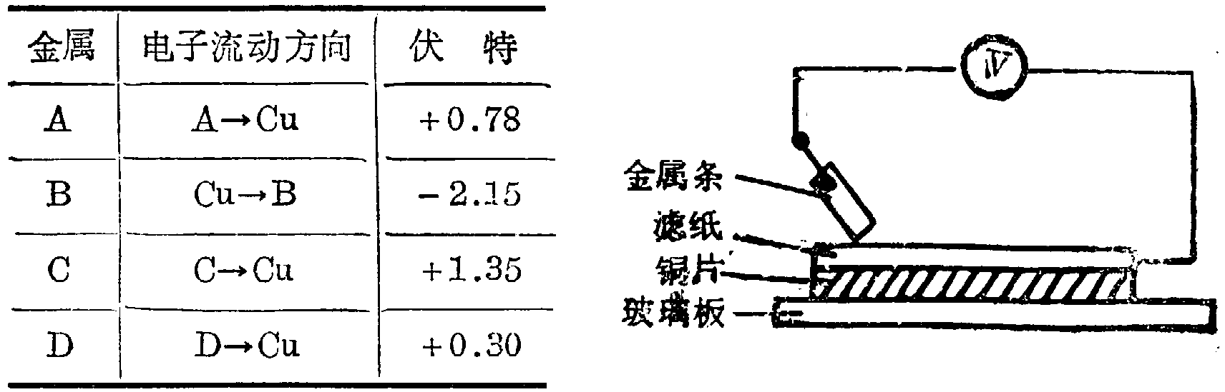
．如右图所示实验中，把四根洁净的金属条A、B、C、D轮流放置在浸有盐溶液的滤纸上面并压紧。在每次轮流实验时，记录了电压表指针的移动方向和电压表的读数（如下表）。
金属 | 电子流动方向 | 电压
A | A→Cu | ＋0.78
B | Cu→B | －2.15
C | C→Cu | ＋1.35
D |  | ＋0.30
（1）金属D与Cu之间电子流动方向为 ；
（2） 金属可能是最强的还原剂；
（3） 金属不能从硫酸铜溶液中置换铜。
．将纯净的金属片A、B、C、D分别放置在浸有NaOH溶液的滤纸上压紧，如图所示进行实验，在每次实验时，记录电压表指针的移动方向和电压表的读数如下：
金属 | 电子流动方向 | 电压/V
A | A→Cu | ＋0.78
B | Cu→B | －0.15
C | C→Cu | ＋1.35
D | D→Cu | ＋0.30
已知：构成两电极的金属活动性相差越大，电压表读数越大。请依据表中数据判断：
（1）其中还原性最强的金属是 ；金属 一定不能从硫酸铜溶液中置换出铜，此时滤纸上会看到 现象，形成的原电池的电极反应式为：负极 ，正极 。
（2）若滤纸不用NaOH溶液浸润而改用NaHSO₃溶液浸润，则在滤纸上能看到相同现象出现的是金属 。甲同学书写的该原电池的正极反应式为：2H＋＋2e－＝H₂↑，已同学认为不正确，乙同学的理由是 。
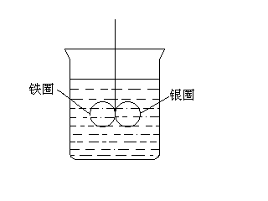
．如图所示的装置，在盛有水的烧杯中，铁圈和银圈的连接处，吊着一根绝缘的细丝，使之平衡。小心地从烧杯中央滴入CuSO₄溶液。
（1）片刻后观察到的现象是（指金属圈）（ ）
A铁圈和银圈左右摇摆不定 B保持平衡状态不变
C铁圈向下倾斜 D银圈向下倾斜
（2）产生上述现象的原因是
．银器皿日久表面逐渐变黑色，这是由于生成硫化银，有人设计用原电池原理加以除去，其处理方法为：将一定浓度的食盐溶液放入一铝制容器中，再将变黑的银器浸入溶液中，放置一段时间后，黑色会褪去而银不会损失．试回答：在此原电池反应中，负极发生的反应为______________，正极发生的反应为______________，反应过程中产生臭鸡蛋气味的气体，原电池总反应方程式为__________________。
．近年来，由于共生工程的应用，利用发电厂产生的SO₂，可以制成自发电池，其电池反应方程式为：2SO₂＋O₂＋2H₂O＝2H₂SO₄，该电池电动势为1.06V。
（1）写出电极反应：负极反应为 ；正极反应为 。
（2）这种方法处理发电厂废气中SO₂的优点是 。
．设计一原电池，实现总离子反应为：2Fe^{3＋}＋Fe＝3Fe^{2＋}的化学反应。说出正负极材料，电解质溶液并写出电极离子反应方程式，画出装置图。
．剪长约6cm、宽2cm的铜片、铝片各一片，分别用接线柱平行地固定在一块塑料板上（间隔2cm）。将铜片与铝片分别和电流表的“＋”、“－”端相连接，电流表指针调到中间位置。取两个50 mL的小烧杯，在一个烧杯中注入约40 mL的浓硝酸，在另一只烧杯中注入40mL 0.5mol/L的硫酸溶液。试回答下列问题：
（1）两电极同时插入稀硫酸中，电流表指针偏向 （填“铝”域“铜”）极，铝片上电极反应式为 ；
（2）两电极同时插入浓硝酸时，电流表指针偏向 （填“铝”或“铜”）极，此时铝是 （填“正”或“负”）极，铝片上电极反应式为 。
．称取三份锌粉，分别盛于甲、乙、丙三支试管中，按下列要求另加物质后，塞上导管塞子，定时间测定生成H₂的体积。甲加入50mL、pH＝3的盐酸，乙加入50mL、 pH＝3的醋酸，丙加入50mL、pH＝3的醋酸及少量胆矾粉末。若反应终了，生成的H₂一样多，且无剩余的锌。请用“＞”、“＝”、“＜”回答：
（1）开始时反应速率的大小为 ；
（2）三支试管中参加反应的锌的质量为 ；
（3）反应终了，所需的时间为 ；
（4）在反应过程中，乙、丙速率不同的理由是
．有人将铂丝插入氢氧化钾溶液中作电极，并在两极片上分别通甲烷和氧气形成电池，从而设计出一种燃料电池。该电池中通甲烷的铂丝为 极，发生的电极反应为 。该电池工作时（放电）反应的总化学方程式为 。电池工作时溶液的pH值将（填“不变”、“变小”、“变大”）。
．市场上出售的一种热敷袋中的主要成分是铁屑、炭粉、木屑和少量食盐水等。热敷袋在启用之前在包袋的透气材料袋外用一个不透气的塑料袋密封。使用时打开外边的塑料袋的口部，用手轻揉，不久就发热，即可进行热敷。使用后会发现袋里的物质出现大量的铁锈。试回答：
（1）这种热敷袋中有关发出热量的原理是什么？
（2）写出有关的致热的电极反应方程式，并标明在何处发生这些反应。
．锌比铁活泼，但镀锌的铁皮（白铁）可保护铁，为什么？在锌层部分破损后仍能保护铁，为什么？
．把两个用导线联接的铁电极放入到没有空气的溶液中，当在其中一个电极上通入氧气则发现另一个电极开始溶解，且导线上有电流通过，而通氧气的电极周围的溶液变成了碱性。试解释这一现象，写出电极反应式，画出电池图并标出阴极、阳极及电子流动的方向。
．在一个盛有AgNO₃溶液的烧杯中，放入质量相同的Zn片和Ag片，两块金属片与一个小灯泡相连，经过一段时间后，从溶液中取出金属片，这时发现，二者的质量增量相等，试确定组成的原电池的有效功率—完成的电流功对理论可能功之比，（假设整个过程是定量进行的，且原电池的电压不变）
C组
．电池的一个重要的质量指标是能量密度，即输送的能量除以消耗掉的反应物的质量。试比较下列能量密度？
（1）2.00V（近似）铅蓄电池，其放电反应是
Pb＋PbO₂ ＋2H₂SO₄→2PbSO₄＋2H₂O
（2）1.30V（近似）镍电池，其放电反应是Cd＋2NiOH＋2H₂O→Cd(OH)₂＋2Ni(OH)₂
提示：在计算时不考虑实际情况中求反应的那部分反应物和不参与反应的结构材料的重量。
．致力于研究轻型电池的设计师们已把注意力转向第Ⅰ放元素Li和Na，这些元素不仅当量质量小而且还原电势的代数值很低（由于这种电池反应是在非水介质中进行的，所以电池的电压不能用查表的数据准确计算。以下给出的电压都是粗略的估计值）。试计算（1）～3.00V俚一钛（Ⅳ）硫化物电池和（2）～2.60V钠－硫电池的能量密度？它们的放电反应如下：（1）Li＋TiS₂→（Li＋）（TiS₂－）（2）2Na＋S₂→（Na＋）₂（S₂^{2－}）
．已知银锌电池的电池符号为：Zn（s）| ZnO（s）| KOH（40%），K₂ZnO₂（aq）|| Ag₂O | Ag（s），写出该电池的负极反应、正极反应及电池反应。
．在一个放有多孔隔板的容器中，被隔开的一部分盛放的是质量相等的两种金属氯化物混合物的溶液，另一部分盛放的是ZnCl₂的水溶液，容器的第一部分底部放一薄石墨片、第二部分底部放一薄Zn片，这两个薄片可以与其上拆出的沉淀一起称量。将溶液进行搅拌，用导线将两薄片连接，两者质量随时间的变化（按称量序号增大的序次）列于下表：
称量编号 | 电极片质量的变化Δm/g
称量编号 | 石墨 | Zn片
实验前 | 0.00 | 0.00
1 | 0.00 | －0.20
2 | 0.00 | －0.40
3 | ＋0.49 | －0.56
4 | ＋0.74 | －0.64
5 | ＋1.47 | －0.88
6 | ＋1.30 | －1.04
7 | ＋1.15 | －1.18
8 | ＋0.95 | －1.37
9 | ＋0.95 | －1.37
（1）解释实验结果，写出反应方程式。
（2）在容器的第一部分中盛放的是两种什么金属的氯化物？在实验开始前它们的质量是多少？（锌和水的反应可忽略不计）
参考答案（86）

B
C
B
C
A
A
A、B
D
D
B
C、D
D
C
C
C
D
A
一是形成微电池，使反应速度加速；二是加入的CH₃COO－与溶液中的H＋结合，使[H＋]降低，从而使反应速度下降。
由于CH₃COO－与H＋反应生成CH₃COOH，使［H＋］减小，速度减慢 Zn与Cu^{2＋}反应生成的Cu附在Zn表面，因而在稀硫酸中形成了许多微小的原电池，使速度加快
负极 CH₄－8e＋10OH－＝CO₃^{2－}＋7H₂O CH₄＋2O₂ ＋2OH－＝CO₃^{2－}＋3H₂O
（1）锌 2H＋＋2e＝H₂↑ Zn＋2H＋＝Zn^{2＋}＋H₂↑ （2）锌 铜 Cu^{2＋}＋2e＝Cu Zn＋Cu^{2＋}＝Zn^{2＋}＋Cu
甲溶液的pH值大于乙溶液的pH值。甲：Fe－2e－＝Fe^{2＋}（负极）、2H₂O＋O₂＋4e－＝4OH－(正极)；乙：Fe－2e－＝Fe^{2＋}（负极）、2H＋＋2e＝H₂↑（正极）
错误的认识是：铜离子与铁发生置换反应，铁棒增重向下沉.实际上应该考虑原电池反应，铜将在银棒上析出而不是在铁棒上，所以应该是银棒下沉铁棒上升。
A是钾、B是铜、C是银、D是铁、E是锌、F是铂、G是锡
负；O₂＋4e－＋2H₂O＝4OH－
（1）Fe－2e＝Fe^{2＋} （2）2H₂O＋O₂＋4e＝4OH－ （3）Fe^{2＋}＋2OH－＝Fe(OH)₂；4Fe(OH)₂＋O₂＋2H₂O＝4Fe(OH)₃ （4）4Fe＋3O₂＋6H₂O＝4Fe(OH)₃
（1）铜，锌； （2）锌片上无气泡，铜片上有大量的气泡，锌片溶解，质量减轻，电流计指针发生偏转。 （3）锌片不纯，锌与杂质构成了许多微小的原电池所致。
（1）负极：Fe－2e－＝Fe^{2＋} 正极：O₂＋2H₂O＋4e－＝4OH－ （2）C （3）负
（1）原电池 化学能 （2）O₂＋2H₂O＋4e—＝4OH—作原电池正极，加快铁的腐蚀 （3）铁锈（或Fe₂O₃） 4Fe(OH)₂＋2H₂O＋O₂＝4Fe(OH)₃ 2Fe(OH)₃＝Fe₂O₃＋3H₂O
（1）没有 锌 2H＋＋2e－＝H₂↑ （2）[H₂SO₄]＝1mol/L [ZnSO₄]＝1mol/L （3）吸氧（或其它合理答案） O₂＋2H₂O＋4e－＝4OH－ （4）B
D
A
A、C
D
B
（1）最慢 相等 （2）慢 相等 （3）快 相等 （4）最快 最少 （2）（3）（4）比（1）快是因为Zn－Cu原电池，（3）（4）比（2）快Cu面积大，（4）比（3）快是Cu面积更大，均匀。 （4）中发生Zn置换少量Cu^{2＋}的反应。
（1）D→Cu （2）C （3）B
（1）C B 生成蓝色物质 2Cu－4e－＝2Cu^{2＋} O₂＋2H₂O＋4e－＝4OH－ （2）B 有金属活动性顺序表中铜位于氢之后，不能置换出H₂。
D Fe和Ag构成原电池，Fe极Fe溶解，Ag极Cu析出增重。
Al－3e－＝Al^{3＋} Ag₂S＋2e－＝2Ag＋S^{2－} 3Ag₂S＋2Al＋6H₂O＝6Ag＋2Al(OH)₃↓＋3H₂S↑
（1）负极：SO₂＋2H₂O－2e－＝SO₄^{2－}＋4H＋；正极：1/2O₂＋2H＋＋2e－＝H₂O； （2）从环保的角度看，利用上述电池，就可回收大量有效能，同时副产品为H₂SO₄，减少环境污染，一举两得，实现能质共生。
正极为C，负极为Fe，电解质溶液为FeCl₃溶液。 正极（C）：Fe^{3＋}＋e－＝Fe^{2＋} 负极（Fe）：Fe^{2＋}＋2e－＝Fe
Al Al－3e－＝Al^{3＋} Cu 正 NO₃－＋2H＋＋e－＝NO₂↑＋H₂O
（1）甲＝乙＝丙 （2）甲＝乙＜丙 （3）甲＞乙＞丙 （4）在丙中Cu^{2＋}被Zn置换出来后，Zn－Cu－醋酸形成了原电池，使反应速率加快，反应时间缩短
负 CH₄＋10OH－－8e－＝CO₃－＋7H₂O CH₄＋2O₂＋2KOH＝K₂CO₃＋3H₂O 变小
（1）开袋后空气进入，铁为负极，碳为正极，食盐水为电解质溶液，由它们组成许多微小原电池。铁被氧化放出热量，且不断进行原电池反应而缓慢且持续地放热。在负极形成的Fe^{2＋}离子又被氧化成Fe^{3＋}离子，并与正极出现的OH－离子形成Fe(OH)₃，并不断在受热时变为Fe₂O₃·xH₂O即铁锈。 （2）正极为碳，电极反应：2H₂O＋O₂＋4e－＝4OH－ 负极为铁，电极反应： Fe－2e－＝Fe^{2＋}（放出热量）。
锌表面形成碱式碳酸锌保护层。锌层部分破损后，因原电池作用（锌为负极，铁为正极）保护铁。
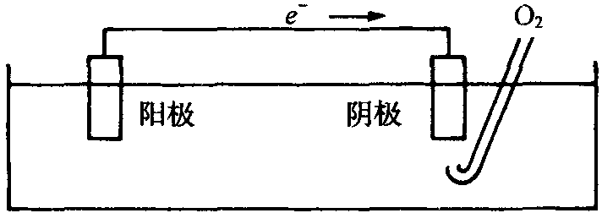 在阴极上O₂被还原成OH－，在阳极上Fe被氧化成Fe^{2＋}： 2H₂O＋O₂＋4e－＝4OH－ Fe→Fe^{2＋}＋2e－
35%
（1）601kJ/kg；（2）756 kJ/kg
（1）2.43×10³kJ/kg；（2）4.56×10³kJ/kg
负极：Zn＋2OH－－2e－＝Zn(OH)₂ 正极：Ag₂O＋2H₂O＋4e－＝2Ag＋4OH－ 电池反应：2Zn＋Ag₂O＋2H₂O＝2Ag＋2Zn(OH)₂
实验初，石墨的增量为0，这是因为两种金属氯化物中的一种氯化物被Zn还原，且还原产物溶于水，在第3～5次称量中，石墨阴极的质量递增，这是由于金属氯化物之一被还原生成不溶性产物（金属或它的低氧化态不溶性氯化物）在其上面沉淀的结果，根据随后阴极质量的减少来判断，显然沉淀不是金属。实验的最后，两个电极的质量恒定，这相应于电化学过程结束。分析5～8号称量中有如下的关系，Zn片所失电子： 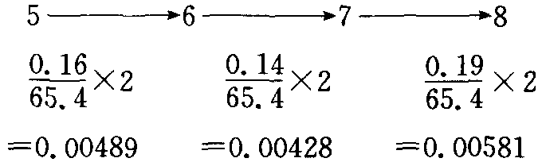 应等于石墨片上所得电子数。以失重的情况看，应是氯化物还原为金属，将失重质量除以所得电子的物质的量，其值依次为：34.8，35.0，32.7。我们有理由推断是沉淀物质释放Cl－后变为金属。分析2～5号，从得失电子看，得出摩尔质量依次为98.9，102，98.2。相当于低氧化态金属氯化物，经讨论应为Cu。故原物质中有CuCl₂。最初：Cu^{2＋}＋Cl－＋e－＝CuCl↓；随后：CuCl＋e－＝Cu＋Cl－。 另一种氯化物的确定；（在CuCl被还原期间，Zn片质量减小0.97g，在第一种氯化物被还原期间，Zn极质量的改变是0.40g）因为实验开始时氯化物质量相等，从得失电子相等列式，可得M＝160（符合于FeCl₃）实验开始时的质量均为：20.1g

